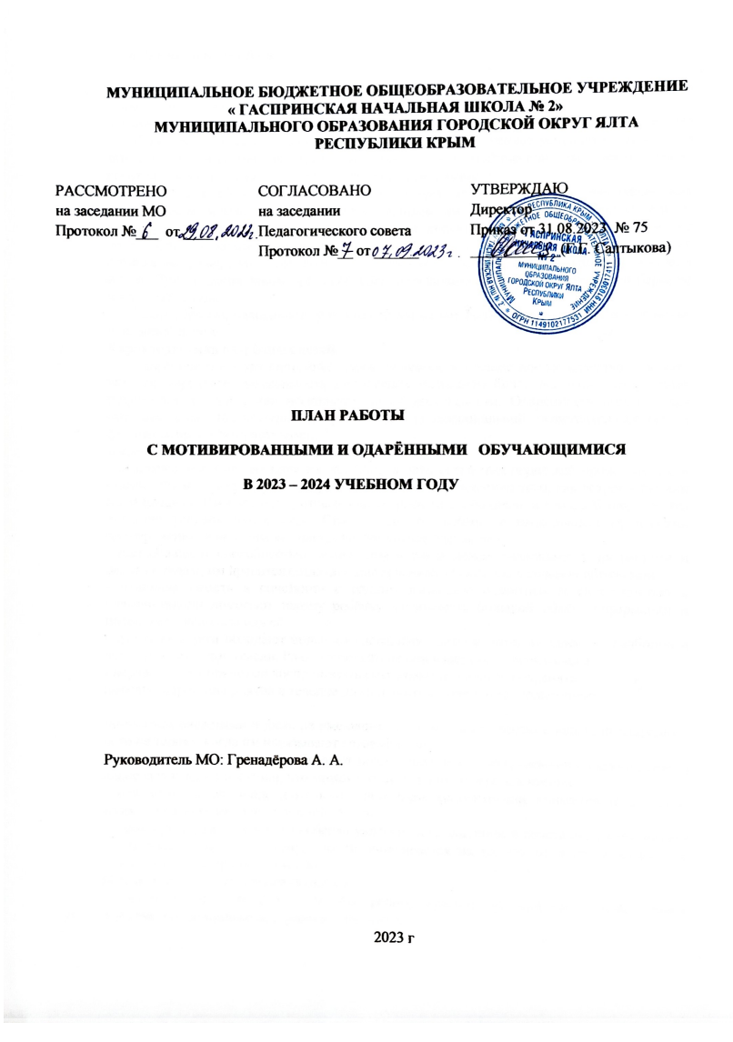

**Пояснительная записка**

     Одарённые дети – наше достояние. Выявление способных детей и работа с ними является актуальной задачей школы и каждого учителя.

 Различают общую и специфическую одаренность. Общая одаренность детей представляет собой широкий диапазон способностей, которые лежат в основе успешного освоения, а затем и успехов во многих видах деятельности. От специфической одаренности зависит успех человека в каком-либо конкретном виде деятельности.

        Судить об одарённости ребенка следует не только по его школьным или внешкольным делам, но и по инициированным им самим формам деятельности. В некоторых случаях причиной, задерживающей становление одаренности, несмотря на потенциально высокий уровень способностей, являются те или иные трудности развития ребенка: например, заикание, повышенная тревожность, конфликтный характер общения и т. п. При оказании такому ребенку психолого-педагогической поддержки эти барьеры могут быть сняты.

     Таким образом, одарённость у разных детей может быть выражена в более или менее очевидной форме.

**Характеристика одарённых детей.**

     Одарённость — это системное, развивающееся в течение жизни качество психики, которое определяет возможность достижения человеком более высоких, незаурядных результатов в одном или нескольких видах деятельности. Одарённость определяется опережающим познавательным развитием, психосоциальной чувствительностью и физическими характеристиками.

***Опережающее познавательное развитие:***

- отличаясь широтой восприятия, одарённые дети остро чувствуют всё происходящее в окружающем их мире и чрезвычайно любопытны в отношении того, как устроен тот или иной предмет. Им интересно, отчего мир устроен так, а не иначе и что бы было, если бы внешние условия изменились. Они способны следить за несколькими процессами одновременно, и склонны активно исследовать всё окружающее:

- они обладают способностью воспринимать связи между явлениями и предметами и делать выводы; им нравится создавать альтернативные системы в своём воображении.

- отличная память в сочетании с ранним языковым развитием и способностью к классификации помогают такому ребёнку накапливать большой объём информации и интенсивно использовать её.

- одарённые дети обладают большим словарным запасом, позволяющим им свободно и чётко излагать свои мысли. Ради удовольствия они изобретают новые слова.

- наряду со способностью воспринимать смысловые неясности, сохранять

высокий порог восприятия в течение длительного времени, с удовольствием

заниматься сложными и даже не имеющими практического решения задачами одарённые дети не терпят, когда им навязывают готовый ответ.

- некоторые одарённые дети обладают повышенными математическими способностями в плане вычислений и логики, что может повлиять на их прогресс в чтении.

- они отличаются продолжительным периодом концентрации внимания и большим упорством в решении той или иной задачи.

- характерная для одарённого ребёнка увлечённость заданием в сочетании с отсутствием опыта часто приводит к тому, что он замахивается на то, что пока не по силам. Он нуждается в поддержке и помощи.

***Психосоциальная чувствительность:***

- одарённые дети обнаруживают обострённое чувство справедливости, нравственное развитие, опережающее восприятие и познание.

- они быстро реагируют на несправедливость, предъявляют высокие требования к себе и окружающим.

- живое воображение, включение в выполнение задач элементов игры, творчество, изобретательность и богатая фантазия (воображение) весьма характерны для одарённых детей.

- они обладают отличным чувством юмора, любят смешные несоответствия, игру слов, шутки.

- им недостаёт эмоционального баланса, в раннем возрасте одарённые дети нетерпеливы и порывисты.

- порой для них характерны преувеличенные страхи и повышенная уязвимость. Они чрезвычайно чувствительны к неречевым сигналам окружающих.

- эгоцентризм, как и у обычных детей.

- нередко у одарённых детей развивается негативное самовосприятие, возникают трудности общения со сверстниками.

***Физические характеристики:***

- одарённых детей отличает высокий энергетический уровень, причём спят они меньше обычного.

- их моторная координация и владение руками часто отстают от познавательных способностей. Им необходима практика. Разница в интеллектуальном и физическом развитии таких детей может обескураживать их и развивать несамостоятельность.

- зрение одарённых детей (в возрасте до 8 лет) часто нестабильно, им трудно менять фокус с близкого расстояния на дальнее (от парты к доске).

Необходимо учитывать  то, что признаки одаренности, проявляемые в детские годы, даже при самых, казалось бы, благоприятных условиях могут либо постепенно, либо весьма быстро исчезнуть. Учет этого обстоятельства особенно важен при организации практической работы с одаренными детьми.

***Цель:*** создание условий для развития учащихся, одаренных в умственном отношении; повышение качества их обучения, расширение возможностей

 развития индивидуальных способностей, улучшение условий социальной адаптации обучающихся, гармонизация отношений в системах «учитель –одарённый обучающийся», « одарённый обучающийся – обучающийся», «одарённый обучающийся – родитель».

***Задачи развития:***

- развитие личности одарённых обучающихся;

- развитие учебной деятельности, развитие их субъектности в ней;

- развитие позитивной  Я-концепции;

- развитие творческой самостоятельности;

- развитие коммуникативных умений;

- развитие рефлексивных умений.

***Формы работы с одарёнными обучающимися:***

- групповые занятия ;

- индивидуальные занятия;

- внеурочная деятельность;

- проектная деятельность;

- участие в олимпиадах;

- исследовательская деятельность;

- конкурсы ;

- интеллектуальный марафон;

- участие в олимпиадах.

**Методы работы :**

Урочная деятельность

- проблемно-развивающее обучение,

- проектно-исследовательская деятельность,

- игровые технологии (деловые игры и путешествия),

- информационно-коммуникативные технологии для удовлетворения познавательной мотивации  развития способностей (разноуровневые тесты, презентации, тренажёры),

- творческие и нестандартные задания.

Внеурочная деятельность.

- предметные недели,

- театрализованные праздники,

- олимпиады и конкурсы по предметам.

При выборе форм и методов руководствуемся несколькими аспектами:

- видом одарённости;

- возрастом ребёнка;

- социальным статусом семьи ребёнка;

- уровнем одарённости;

- активностью самого ребёнка;

- профессиональной подготовкой педагога.

**Главные принципы реализации программы**

- Непрерывность и систематичности школьного и внешкольного образования и воспитания. Овладение знаниями и информацией привычно ассоциируется с обучением.

- Гуманизм в межличностных отношениях.

- Научность и интегративность.

- Индивидуализация и дифференциация процесса образования и воспитания.

- Применение принципов развивающего обучения.

- Интеграция интеллектуального, морального, эстетического и физического развития.

***Основные направления и содержание деятельности.***

На занятиях предполагается не только знакомство с новыми способами решения задач, но и создание условий для стимулирования творческого мышления. Для выполнения поставленных учебно-воспитательных задач в соответствии с методологическими позициями, на занятиях будут использованы следующие виды упражнений и заданий:

- интеллектуальные разминки с целью быстрого включения обучающихся в работу и развития психических механизмов,

- задания с отсроченным вопросом,

- интегративные задания, позволяющие в короткий срок выявить интересы обучающихся;

- задания, направленные на развитие психических механизмов (памяти, внимания, воображения, наблюдательности);

- решение частично-поисковых задач разного уровня,

- творческие задачи.

         Задания разминки идут в достаточно высоком темпе, на каждый ответ даётся 2-3 секунды. В них чередуются вопросы из разных областей знаний (математика, русский, окружающий мир и т.д.). Такая работа придает дух соревновательности, концентрирует внимание, развивает умение быстро переключаться с одного вида деятельности на другой.

        Сущность заданий с отсроченным вопросом заключается в том, что условие задания как бы изначально ориентирует ученика уже на привычный для него ход решения, который в итоге оказывается ошибочным.

        Частично-поисковая задача содержит такой вид задания, в процессе выполнения которого обучающиеся, как правило, самостоятельно или при незначительной помощи учителя открывают новые для себя знания и способы их добывания.

***Направления деятельности:***

- организация и проведение, как групповых занятий, так и индивидуальной работы ;

- подготовка обучающихся к олимпиадам, конкурсам, викторинам школьного, городского, Всероссийского уровня;

- обобщение и систематизация материалов и результатов работы с одарёнными обучающимися.

***Условия успешной работы с одаренными обучающимися:***

- осознание важности этой работы каждым членом коллектива и усиление в связи с этим внимания к проблеме формирования положительной мотивации к учению;

- создание и постоянное совершенствование методической системы работы с одаренными;

- признание коллективом педагогов и руководством школы того, что реализация системы работы с одаренными обучающимися является одним из приоритетных направлений работы.

***Методическая работа педагога:***

- заниматься самообразованием;

- повышать профессиональное мастерство;

- посещать занятия других педагогов;

- участвовать в педагогических чтениях, семинарах, педсоветах, конференциях, заседаниях ШМО;

- проводить открытые занятия;

- подбирать материалы и задания к проведению школьных олимпиад;

- проводить занимательно-познавательные мероприятия с обучающимися.

***Работа с родителями.***

- проведение просветительской работы среди родителей через лектории, родительские собрания, педагогический всеобуч родителей;

- привлечение родителей к организации и проведению внеклассных мероприятий;

- родительское собрание на тему “Расширение кругозора школьников посредством чтения научно-познавательной литературы”;

- Лекция “Развитие интеллектуальных способностей ребенка”.

**Банк данных мотивированных и одарённых обучающихся**

|  |  |  |  |
| --- | --- | --- | --- |
| **№** | **Фамилия, имя обучающегося** | **Класс** | **Способности** |
| 1 | Кузнецова Вероника | 2 класс | Интеллектуальные |
| 2 | Орлова Василиса | 2 класс | Академические, творческие |
| 3 | Петренко Эмилия | 2 класс | Академические, творческие |
| 4 | Ганоцкая Маргарита | 2 класс | Академические, творческие |
| 5 | Петроченко Александр | 2 класс | Математические |
| 6 | Антошин Дмитрий | 2 класс | Математические |
| 7 | Сенив Николай | 3 класс | Интеллектуальная |
| 8 | Панченко Тимур | 3 класс | Академические способности |
| 9 | Ижин Даниил | 3 класс | Академические способности |
| 10 | Байда Мария | 3 класс | Академические способности |
| 11 | Оверко Сева | 3 класс | Академические способности |
| 12 | Белокур Максим | 4 класс | Академические способности |
| 13 | Закатов Тихон | 4 класс | Академические способности |
| 14 | Хандей Владислава | 4 класс | Академические способности |
| 15 | Коваль Мария | 4 класс | Академические способности, творческие |

**План работы на 2023 – 2024 учебный год**

|  |  |  |  |  |  |  |  |  |  |  |
| --- | --- | --- | --- | --- | --- | --- | --- | --- | --- | --- |
| **№ п/п** | **Основные мероприятия** | **Сроки   проведения** | **Ответственные** | | | | | **Отм. о**  **Вып.** | | |
|  | Разработка дифференцированных заданий для работы с одаренными обучающимися. | август | учителя-предметники , учителя начальных классов | | | | |  | | |
|  | Мониторинг одарённости | сентябрь | Рук. МО, кл. рук. | | | | |  | | |
|  | Обновление банка данных одарённых обучающихся | сентябрь | Рук. МО | | | | |  | | |
|  | Составление плана работы с одаренными обучающимися. | сентябрь | Рук. МО | | | | |  | | |
|  | Изучение интересов и склонностей обучающихся: уточнение критериев всех видов одаренности: интеллектуальной, творческой, художественной и т.д. Диагностика родителей и индивидуальные беседы Уточнение банка одаренных обучающихся. | сентябрь | Кл. руководители, учителя –предметники, учителя начальных классов, руководитель МО. | | | | |  | | |
|  | Организация и проведение подготовительного и школьного этапа ВОШ. | сентябрь | Руководитель МО , кл.рук. | | | | |  | | |
|  | Участие  в муниципальном этапе ВОШ. | ноябрь | Руководитель МО, кл. рук. |  | | | |  | | |
|  | Анализ итогов ВОШ. | январь. | руководитель МО. |  | | | | | |  |
|  | Курс внеурочной деятельности «Умники и умницы» | В течении года | Цымбалюк Е.В. | |  | | | | | |
|  | Участие в российском конкурсе «Русский медвежонок – языкознание для всех». | ноябрь | Гренадёрова А.А. | |  | | | | | |
|  | Курс внеурочной деятельности «Читай, считай, наблюдай» | В течении года | Кл. рук. | |  | | | | | |
|  | Творческие мастерские. | в течение года | Учителя начальных классов. | |  | | | | | |
|  | Оформление портфолио | в течение  года | Кл.руководители. | |  | | | | | |
|  | Пополнение информационного банка данных по программе «Одаренные дети». | в течение  года | руководитель МО. | |  | | | | | |
|  | Предметные недели | в течении года, по графику | Учителя начальных классов. | |  | | | | | |
|  | Участие в конкурсах, проектах различных направлений и уровней | в течение года | Зам. директора по УВР | | |  | | | | |
|  | Создание  банка дидактических материалов повышенного уровня сложности. | в течение года | Учителя – предметники, учителя начальных классов. | | |  | | | | |
|  | Изучение периодической печати по работе с одаренными детьми. | В течение года | Учителя – предметники, учителя начальных классов. | | | |  | | | |
|  | Итоги работы с одаренными обучающимися в 2023-2024 учебном году. Задачи на следующий год. | май | Зам. директора по УВР | | | | | |  | |
|  | Бал отличников и хорошистов | май | Зам. директора по УВР, классные руководители. | | | | | |  | |
|  | Применение дифференцированного подхода на уроках. | В течении года | Учителя - предметники | | | | | |  | |

Ознакомлены: Гренадёрова А.А.

Цымбалюк Е.В.

Пьянусова И.М.

Петрова Л.Ш.